TURISTIČKA ZAJEDNICA GRADA OMIŠA
Broj: 19-1/26
Omiš, 23.4.2026.
Na temelju čl. 28. Statuta Turističke zajednice Grada Omiša i čl. 8. Poslovnika o radu Turističkog vijeća turističke zajednice Grada Omiša, sazivam
12. SJEDNICU TURISTIČKOG VIJEĆA
TURISTIČKE ZAJEDNICE GRADA OMIŠA
Sjednica će se održati 27. travnja 2026. (ponedjeljak) s početkom u 11 u Uredu gradonačelnika
Za sjednicu predlažem sljedeći

dnevni red
1 . Usvajanje zapisnika sa 11. sjednice i izbor zapisničara i ovjerovitelja zapisnika sa 12. sjednice
- Odluka o visini potpora manifestacijama — po Pozivu za kandidiranje manifestacija za dodjelu financijske potpore
- Prijedlog Odluke o donacijama
- Razno
S poštovanjem, PREDSJEDNIK
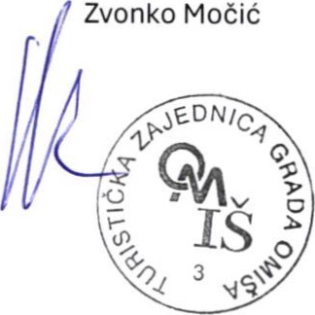
Dostavlja se:
- . Antonio Čagalj
- Goran Fabris
- Ivan Kuvačić
- Jadranka Mimica
- Vlado Mrčela
- Damir Rogošić
- Špiro Rogošić
- Andro Tomasović

